PERIODEPLAN FOR STRAEN

For perioden: | AUGUST - OKTOBER 2020
HVA skal vi jobbe med?  Vårt fokus | HVORFOR skal vi jobbe med det? Våre mål | HVORDAN og HVILKE aktiviteter skal vi ha for å nå målene våre?
TILVENNING  Vi vil på best mulig måte sørge for at alle barn får en så trygg tilvenningsperiode som mulig. I en tilvenningsfase er det viktig for barn og ha minst en person i barnehagen barnet kan knytte bånd til. Tilknytning er en relasjon mellom barnet og en voksen som bygges opp over tid, ved hjelp av tillit og den voksnes sensitivitet og tilstedeværelse.  Barn, foreldre og ansatte må alle gis nok tid til å bli kjent med hverandre, med rutiner, og inne og utemiljø i barnehagen. Rutinene på stor avdeling kan også være litt forskjellig fra liten avdeling.  En viktig del av det å skape trygghet og forutsigbarhet til dere foreldre, er å gi dere god nok informasjon i tilvenningsperioden. På samme måte som det også er svært viktig for oss i  barnehagen og få informasjon om barnet. | Rammeplanen sier:  “Barnehagen skal i samarbeid med foreldrene legge til rette for at barnet kan få en trygg og god start i barnehagen. Barnehagen skal tilpasse rutiner og organisere tid og rom slik at barnet får tid til å bli kjent, etablere relasjoner og knytte seg til personalet og til andre barn. Når barnet begynner i barnehagen, skal personalet sørge for tett oppfølging den første tiden slik at barnet kan oppleve tilhørighet og trygghet til å leke, utforske og lære” s.33  Målet er derfor og gi barna den tiden de trenger til å skape gode relasjoner og en trygg tilknytning til de voksne i barnehagen. | For å nå målene våre med hva vi skal jobbe med og hvorfor vi skal jobbe dem, er det viktig at barna får en rolig og myk start til barnehagehverdagen. Dette gjøres ved at barna har en tilvenningsperiode med kortere dager og med foreldrene tilstede. Barna skal gradvis venne seg til å være borte fra sine foreldre og gradvis venne seg til en helt ny hverdag. Vi skal gi barna verden i små doser, være støttende stillas og være sensitive, tilstedeværende voksne.  Dette skal gjøres med et tett og godt foreldresamarbeid. Det er derfor viktig at dere følger anbefalingene vi gir ift. ditt barns tilvennings behov. En tilvenningsperiode vil være ulikt fra barn til barn. Det er derfor svært viktig at dere foreldre er tilgjengelige til enhver tid i denne perioden. Vi må ha mulighet til å kunne nå dere pr. telefon på kort tid.  Å ha en åpen dialog om ditt barns behov i denne perioden vil være svært nyttig for oss. Dette kan være informasjon om barnets søvn, måltider eller annet som påvirker barnets dagsform og humør.  Vi vil i denne perioden bruke tiden til å bli godt kjent, skape trygghet og gode rutiner.  Dette vil vi gjøre ved å følge barnets behov og dagsform, gjennom lek, musikk, sang, dans og lesestunder.
HVA skal vi jobbe med?  Vårt fokus | HVORFOR skal vi jobbe med det? Våre mål | HVORDAN og HVILKE aktiviteter skal vi ha for å nå målene våre?
«MIN SANG»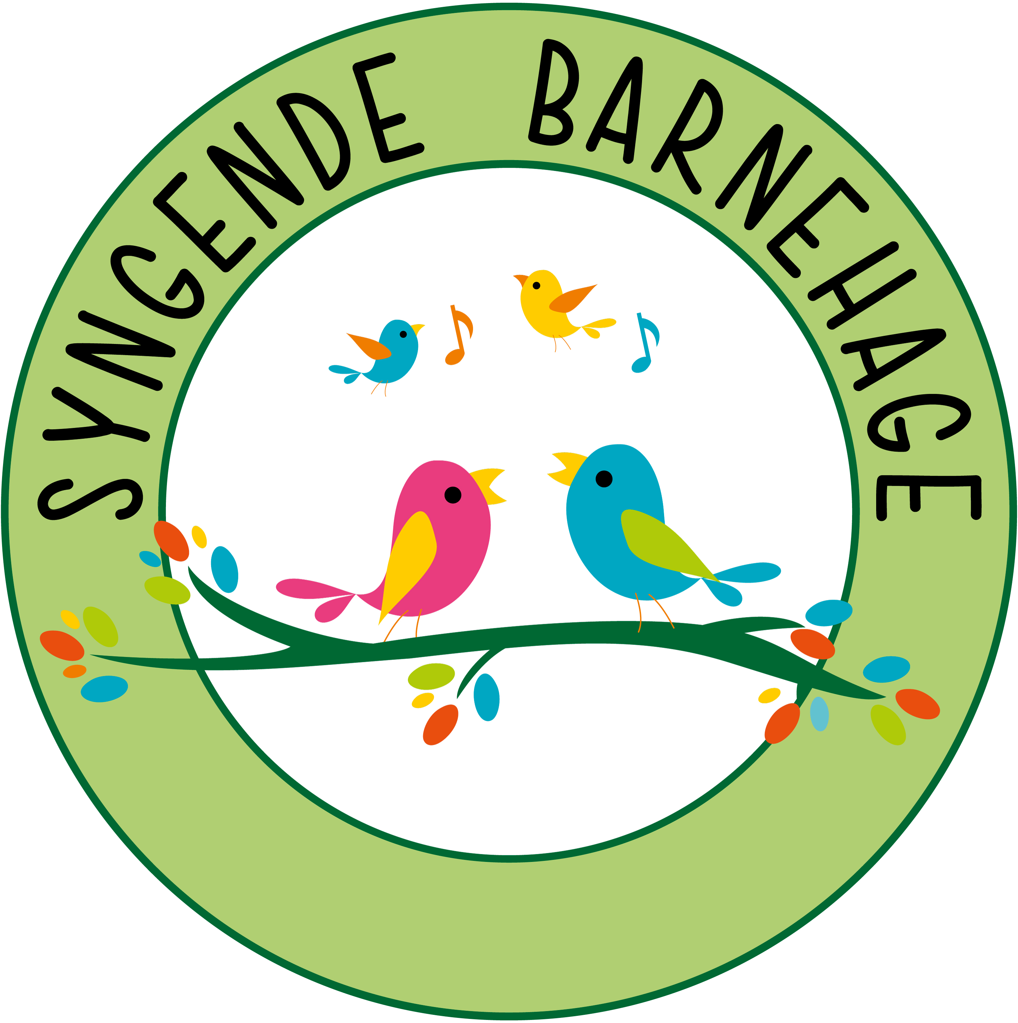  Solvang Barnehage er en syngende barnehage og vi er medlem av «Krafttak for sang». For oss innebærer dette at vi har musikk og sang med oss gjennom hele barnehagehverdagen.  Dette betyr i praksis: Faste musikksamlinger, og at vi synger under de fleste aktiviteter, tur, rydding, lek osv.  Videre har Solvang Barnehage en egen tilvenningsmodell – «Solvang modellen» - som er basert på nettopp den ro og trygghet sang og musikk kan gi barnet når alt annet er nytt og  Kanskje litt skummelt. | Rammeplanen sier at: personalet i barnehagen skal motivere barna til å uttrykke seg gjennom musikk, dans og drama og annen skapende virksomhet. Barnehagen skal bidra til at kulturelt mangfold blir en berikelse for hele barnegruppen.  Målet med å bruke sang i det daglige er å formidle glede og fellesskapsfølelse. Sang er noe de fleste barn har et forhold til - og sangen kan da være en trygg fellesnevner for barnet; dvs. noe barn gjør både hjemme og i barnehagen. Sangen kan derfor bidra til å knytte barnets ulike deler av hverdag sammen.  I Solvang modellen er det fokus på at hvert barn får velge «sin sang» Denne sangen kan brukes som et overgangsobjekt mellom hjemmet og barnehagen. Dette skaper gjentakelse og trygghet for barnet i tilvenningen.  Å tilby musikksamlinger som et ledd i tilvenningen, bidrar til god relasjonsbygging. Målet med dette er at oppstart og tilvenning skal bli enda tryggere for barna, og at sang og musikk styrker kvaliteten i relasjonsbyggingen. | Vi voksne lager en oversikt over det enkelte barnets favorittsang, rim og regler.  Disse sangene vil vi bruke daglig i samlingsstunder og under de ulike aktivitetene våre i barnehagehverdagen.  Vi har også faste sanger vi synger før måltider, rydding, bleieskift, på tur, i samlingsstunder, eller i overganger fra en aktivitet til en annen  Vi synger også navnesanger nå i tilvenningstiden – slik at alle kan lære seg navnet til de nye barna.  Hvilke sanger som brukes, varierer noe fra avdeling til avdeling, og også i forhold til alderen barna har på de ulike avdelingene.  Vi har tidligere hatt fellessamlinger hver fredag på «Torjå» - det store fellesrommet vårt i barnehagens 1. etage. Da har vi møttes – alle avdelingene - og sunget kjente og kjære sanger sammen. Nå i Corona tiden er dette dessverre umulig av hensyn til smittevern. Men vi håper på bedre tider snart, og at vi i snarlig fremtid kan få gjenoppta denne viktige Solvang tradisjonen
HVA skal vi jobbe med?  Vårt fokus | HVORFOR skal vi jobbe med det? Våre mål | HVORDAN og HVILKE aktiviteter skal vi ha for å nå målene våre?
OVERGANGSOBJEKT  Et overgangsobjekt er gjenstander barnet er følelsesmessig tilknyttet til.  Det kan være tutt, en kosebamse, ett pledd, dukke, osv.  Objektet hjelper barnet å holde minne om foreldrene ved adskillelse, samtidig som den gir barnet en trygghet. Objektet er en del av barnets selvstendighetsprosess.  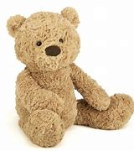 | Disse objektene kan hjelpe barna til å beherske foreldrenes fravær og det kan virke trøstende og beroligende for barna.  Overgangsobjektet blir mest brukt i situasjoner som sorg, savn, når barnet skal sove, er lei seg osv. Dersom barnet blir presset til å klare seg uten overgangsobjektet før det er klart for det, kan barnet bli utrygt.  Å begynne i en ny avdeling kan oppleves skummelt og utrygt. Derfor ønsker vi at barnet skal får bruke overgangsobjektet når de har behov får det i tilvenningsperioden. | Vi vil la barnet bruke sitt overgangsobjekt så mye det ønsker ved oppstart. Ofte blir det brukt på morgenen og etter lunsj/frukt. Barna trenger ofte da en liten «time out».
HVA skal vi jobbe med?  Vårt fokus | HVORFOR skal vi jobbe med det? Våre mål | HVORDAN og HVILKE aktiviteter skal vi ha for å nå målene våre?
BURSDAGER  Hver avdeling feirer barnas bursdag ved å sette det enkelte barnet i fokus denne spesielle dagen. | Vårt mål er at barna skal oppleve at denne dagen er spesiell og blir gjort stas på.  Hvorfor markerer vi bursdager i barnehagen?  Det å ha bursdag er en stor opplevelse for barna. Det er noe de vil ta med videre av minner senere i livet. Det blir en dag hvor barna får masse oppmerksomhet som gjør at de kan føle seg spesielle. Det e viktig for oss at alle barna har en likeverdig bursdagsmarkering i barnehagen. | BURSDAGER PÅ STRAEN  Når vi har bursdagsmarkeringer på Straen henger vi ut flagg og henger opp bilde på bursdagstavlen vår i gangen. Ved fruktmåltidet har vi bursdagssamling for barnet. Da får barnet sitte i en egen bursdagsstol, med sin egen krone på. Vi har en magisk bursdagskoffert, med ballonger, såpebobler og en liten bok som blir lest for barnet. Vi har et lite fat dekorert med magiske steiner, dyr og lys. Barnet får velge seg en liten stein fra en liten magisk kiste, steinen som barnet har valgt blir lagt oppå fatet sammen med de andre steinene.  Barnet får også sitte i bursdagsstolen på fellessamlingen vi har fredager. Her blir barnet sunget for.  Bursdager i denne perioden:  - Lina 4 år, 09 August  - Martha 3 år, 20 August  - Isabella 3 år,05 september  - Maren 4 år,06 oktober  - Ivo 5 år, 16 oktober

PRAKTISK INFO OM DENNE PERIODEN:

- Alle skal ha med matbokser til alle måltidene. Dette gjelder: frokost, lunsj og fruktmåltidet. Ta også med egen vannflaske.

- Alle MÅ abonnere på hjemmesiden, her blir informasjon om barnas hverdag og annen viktig informasjon lagt ut. Det er viktig at dere følger med daglig, grunnet covid-19 kan situasjonen endre seg raskt.

- Vi går ikke på turer i tilvenningsperioden, vi har fokus på å bli godt kjent og at barna skal bli kjent med barnehagens inne og ute miljø.

- Møter for personell vil holdes på et minimums nivå i tilvenningsperioden, dette for å være mest mulig til stedet for bana.

- På grunn av covid-19 minner vi om å holde EN METERS AVSTAND OG VASKE HENDENE godt før dere kommer inn på avdelingen, dette gjelder også barna. Er det for mange voksne i garderoben ved hente og bringesituasjon, ber vi dere om å stå på utsiden og vente.

- Det er viktig at barna har nok skift liggende i hyllen, og at skiftet tilsvarer årstiden. Gå gjennom barnas hylle/skiftekasse ofte, og fyll på.

- Det vil bli satt opp tid til oppstarts samtale for de nye barna i løpet av september. Vil kommer også til å tilby samtale for dere andre, om det er ønskelig. Informasjon vil bli hengt opp i garderoben under viktig info.

VÅRE VERDIER: Trygghet, Omsorg, Begeistring, Ansvar: TOBA!

Vår VISJON: «Sprell levende og syngende barnehage som setter BARNDOM I SENTRUM, ved å vite HVA vi gjør, HVORFOR vi gjør det, og HVORDAN vi gjør det!»

Vi kommer til å ha mest fokus på barnas sanger i denne perioden.

Begeistret hilsen fra Oksana, Yannick og Lene

